NUFFT法相位屏模拟系统使用说明

1. 界面

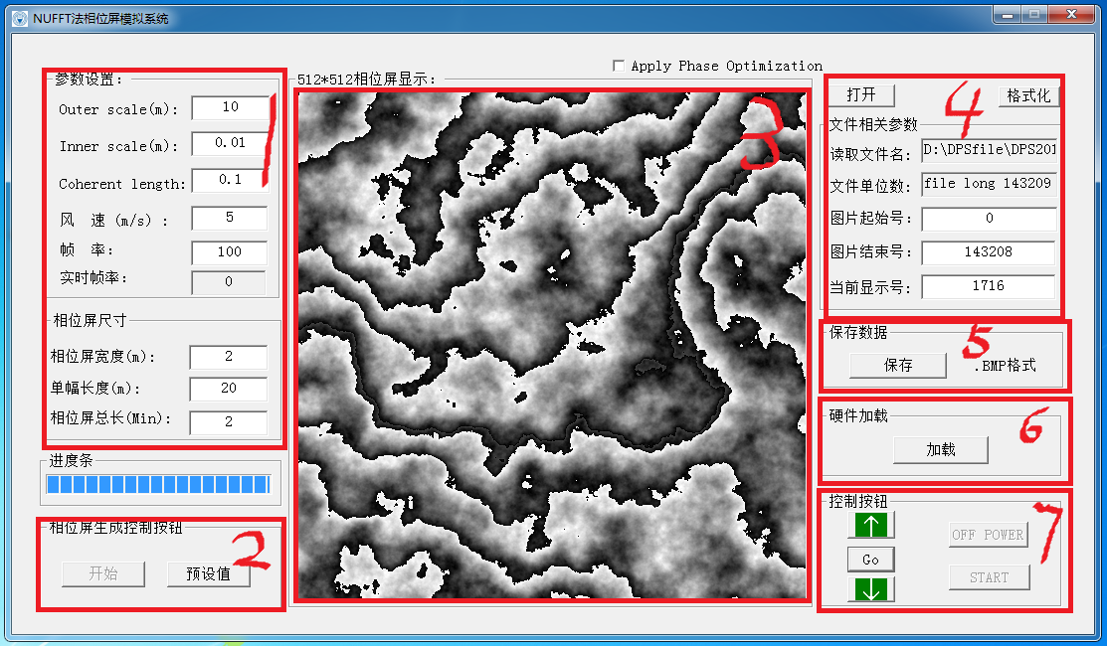

图（1）NUFFT法相位屏模拟系统界面

1. 本程序可以实现的功能有：

相位屏数据的生成、存储（到磁盘）、装载（到内存）、显示（到显示器）、加载（到液晶）、保存（BMP格式）。

1. 详细说明：

< 1.> 在主界面的（1）部分，是生成相位屏时所需要设定的参数；

< 2.> 在（2）部分，是“预设值”和“开始”按钮，用于控制相位屏数据的生成并存储；

在（1）部分设置了恰当的参数之后，便可以点选“开始”按钮以生成相位屏数据，生成的这些数据最后以二进制形式（设定文件格式为.4wf）存储在 d:\DPSfile\... 文件夹下。

< 3.>（3）部分是用于显示相位屏的窗口；

< 4.>（4）部分是装载相位屏数据到内存 和 清除内存数据的控制按钮及其他；

当要加载数据时，可以点选“打开”按钮，来将要加载的数据加载到内存当中。加载完成之后（7）部分的用于显示的按钮就会被点亮。可设置相应参数并点选相应按钮进行显示。当想要重新加载数据时，请点击“格式化”按钮，来讲内存数据清理掉，并释放出内存空间来。

< 5.>（5）部分可将当前显示的相位屏信息保存为BMP格式的图片。

点击“保存”按钮，可以将当前显示的相位屏数据保存为BMP格式的图片。保存的地址为d:\DPSfile\...（加载数据的文件夹）。

< 6.>（6）部分是用于启动液晶的控制按钮；

点击“加载”按钮，可以实现对液晶的初始化工作。为将数据加载到液晶做准备。

< 7.>（7）部分是用于在显示器窗口显示相位屏信息的控制按钮和加载数据到液晶的控制按钮。

当数据装载到内存终止后，左侧的“向上”、“向下”和“Go”会被点亮，可以实现对相位屏数据的显示。

当点选“加载”按钮之后，右侧的“ON POWER”和“START”会被点亮，点选“ON POWER”给液晶上电，点选“START”实现对液晶数据的加载。注：设定风速和帧率会影响相位屏间隔和显示时间；对液晶数据的加载时全速的加载，在加载时，计算机可能会出现假死机现象，等加载完成之后，可自动恢复正常。

注：

程序完成之后，经过了多次的测试，但仍然难免有BUG，如果出现BUG可邮箱联系（邮箱地址下面给出），谢谢您的使用。

邮箱地址：zuotongren@Outlook.com